Автобиография

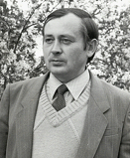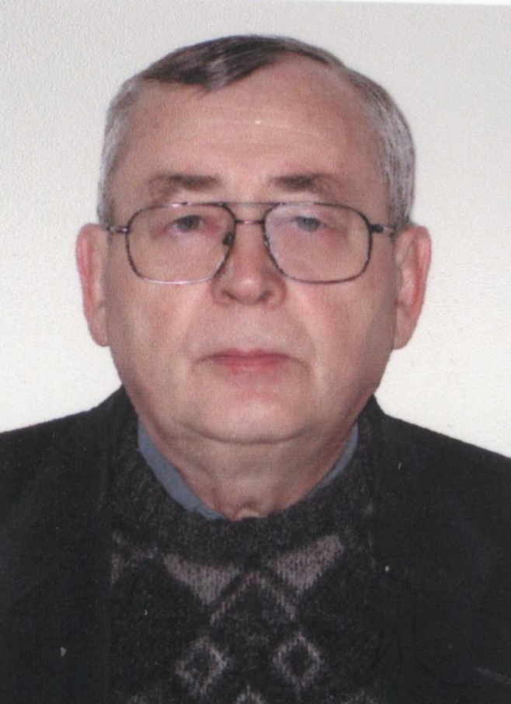

Ляховский Александр Соломонович
Родился 26 февраля 1949 года в г. Свирь, Минской области в семье служащих. Гражданин Республики Беларусь.
Детские и школьные годы прошли в городе Воложино, Минской области. Учился в СШ № 2. первый учитель Новицкий Антон Антонович. Любимые учителя: классный руководитель с пятого класса Журкевич Лидия Семеновна и Инфарович Тамара Ивановна, преподаватель математики. Службу в армии проходил в г. Иванове и Ярославле 1970-1972 годы. Занимался штабной работой в секретной службе.
Образование высшее. Инженер строитель. Закончил Минский архитектурно-строительный техникум и Белорусский политехнический институт. Работал мастером, прорабом, начальником строительного участка, главным инженером, начальником строительного управления, директором строительных предприятий. Учувствовал в строительстве Смолевичской бройлерной птицефабрики, Краснознаменского комбикормового завода с элеватором, Комбината «Западный» в Смолевичском районе, производственной базы Жодинского стройтреста 29, горно-обогатительном комбинате в Эрденете (Монголия). Во время работы в СУ-161 при моем руководстве на разных должностях построены три микрорайона города Жодино, жилые дома для переселенцев в деревне Тупичино, Могилевской области и застройки в колхозах Шипьяны, Парижская коммуна, пос. Октябрьский, пос Дружба (Плисского сельсовета), Смолевичи... Подразделения руководимые мной, не раз занимали первые места среди коллективов города Жодино и области. В СУ-161 в восьмидесятых годах, когда работал главным инженером, мы были первыми в СССР в системе Минпромстроя. Находясь на пенсии, являюсь консультантом у двух фирм.
Женат с 1968 года. Двое взрослых сыновей. Старший на госслужбе в Смолевичском райсполкоме, председатель районного Совета.
Пробыл два года в загранкомандировке 1990-1992 гг. на должности главного инженера строительного управления с повышением до заместителя начальника управления строительства «Медьмолибенстрой» г. Эрденет, в состав которого входили все строительные управления.
Побывал, в служебных командировках и туристом, в Париже, Амстердаме, Брюсселе, Люксембурге, Берлине, Лейпциге, Праге, Улан-Баторе. Путешествовал по Кавказу, Крыму, Карпатам… Часто бывал в Москве, Санкт-Петербурге, Екатеринбурге, Новороссийске, Киеве.
С декабря 1998, года после перенесенного инфаркта, и операции шунтирования, - на пенсии. Веду шахматно-шашечные отделы в республиканских газетах: еженедельник «7 дней» Минск, еженедельник «Обозреватель» Минск, газета «Белорусская нива» Минск, еженедельник «Переходный возраст» (Минск), областной газете "Мiнская праўда" и местной газета "Жодзiнскiя навiны", несколько лет вел шашечные отделы в республиканской газете «Рэспублiка» и городской «Борисовские новости», «Борисовский курьер». Регулярно провожу областные соревнования по шашкам, являясь представителем республиканской федерации шашек по Минской области (ранее был избран председателем федерации шашек Минской области, позже было решено иметь только одну федерацию республиканскую). Несколько лет учил школьников в СШ № 8 г. Жодино игре в шахматы и шашки. Подготовил призеров чемпионата РБ и чемпионов Минской области среди юношей.
Мастер спорта по шашкам и шашечной композиции. Чемпион Белоруссии по композиции в разделах концовки – 64 и проблемы – 100 и пятикратный чемпион страны по заочной игре в шашки. Третий призер чемпионата мира по электронной переписке 2009 года. Многократный призер чемпионатов Белоруссии по композиции и игре по переписке разных лет. Десятикратный чемпион Минской области по очной игре. Дважды чемпион страны среди инвалидов. Судья национальной категории по шашкам. По итогам 2008 года имел шестой рейтинг среди шашистов заочников мира.
Выпустил четырнадцать сборников чемпионатов РБ по переписке, два Минской области и один Витебской области. В 2005 году в издательстве «Беларусь» вышла моя книга «Азбука шашек»
Общественная работа: ответственный представитель федерации по Минской области (так называется теперь председатель федерации шашек области).

LIAHOVSKY ALEXANDER Ляховский Александр Соломонович пер. Мицкевича, 5. Г. Жодино, Минской, 222160 Republic of Belarus
Адрес e-meil: Liahovsky@tut.by тел. 8-01775-37177. мобильный 1371665

